RK-17-2003-44, př. 1
počet stran: 5

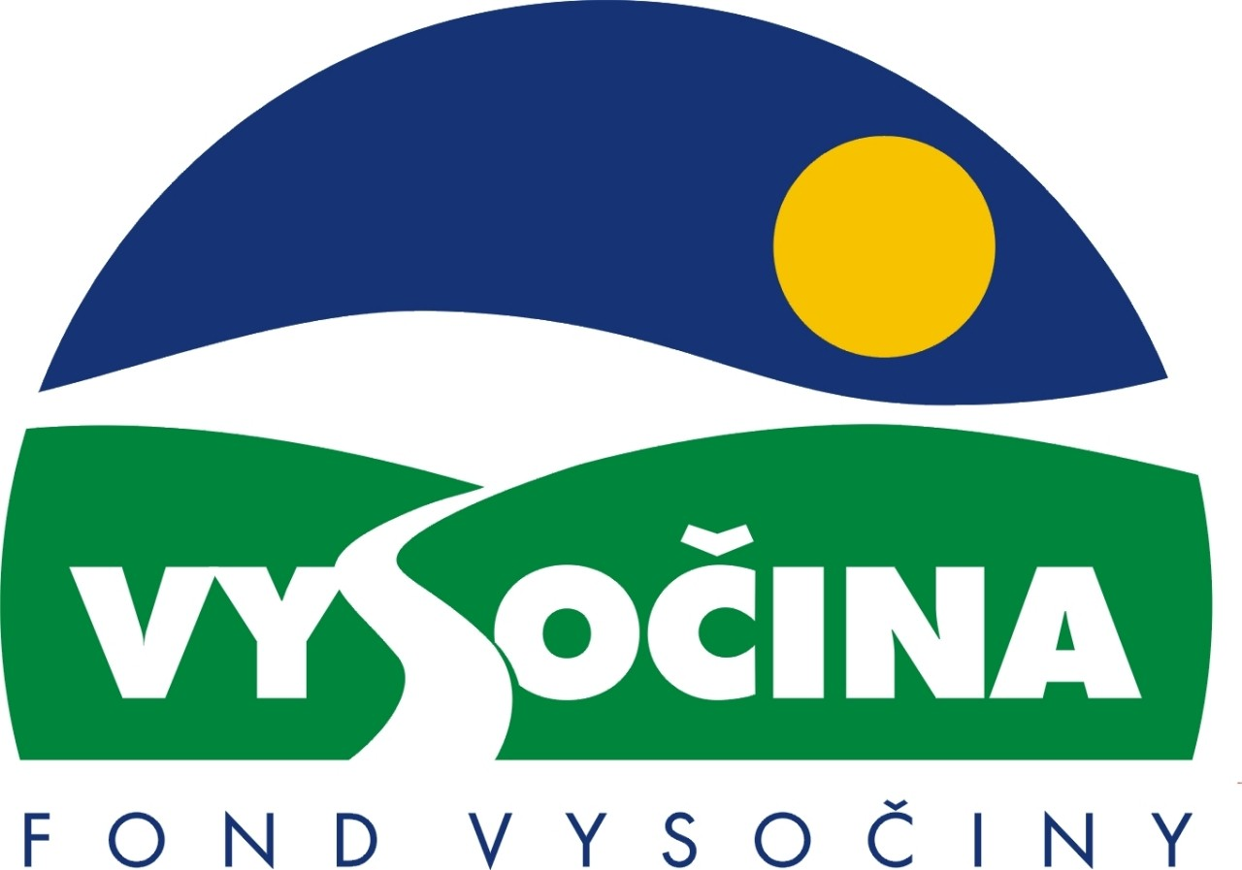

FOND VYSOČINY

Výzva k předkládání projektů
vyhlášená v souladu
se Statutem Fondu Vysočiny a Zásadami pro poskytování podpory z Fondu Vysočiny

1) Název programu:

Popularizace informačních technologií
Grantový program na podporu rozvoje komunikační infrastruktury

2) Celkový objem finančních prostředků: 0,6 mil. Kč

3) Cíl, dílčí cíl a opatření Programu rozvoje kraje Vysočina:

Cíl 3: Zvýšení kvality technického prostředí s důrazem na rozvoj síťové infrastruktury

Dílčí cíl 3.2: Podpora rozvoje telekomunikačních sítí s důrazem na rozvoj aktivit v oblasti informatiky

Opatření 3.2.1: Zlepšení možností přístupu veřejnosti k informacím prostřednictvím informačních technologií

4) Cíl programu:
Cílem programu je populární formou zvýšit povědomí obyvatel kraje Vysočina o možnostech informačních technologií a přiblížit je tak nejširším vrstvám veřejnosti.

5) Popis a rozsah programu:
Program podpoří nejlepší nápady, soutěže či jiné zajímavé aktivity v oblasti IT, jejichž výsledkem bude zvýšení zájmu různých skupin obyvatel o internet a využívání výpočetní techniky. V rámci programu nebudou podporovány komerční prezentace firem.
Výhodou bude, když se projekt zaměří na výpočetní technikou a internetem dosud „nezasažené“ skupiny obyvatel.

6) Příjemci podpory:
- Města a obce kraje Vysočina
- Školy
- Občanská sdružení a neziskové organizace zaměřené na informační technologie
- Obecně prospěšné společnosti zaměřené na informační technologie
- Podnikatelské subjekty (Finančně podpořeny nemohou být ty podnikatelské subjekty, jejichž podpora je v rozporu s rozhodnutím Úřadu pro ochranu hospodářské soutěže.)

7) Lokalizace projektů:
Sídlo žadatele nemusí být v kraji Vysočina; všichni žadatelé musí prokázat, že přidělené finanční prostředky budou vynaloženy ve prospěch rozvoje kraje Vysočina.

8) Přijatelné a nepřijatelné výdaje:
- V rámci programu mohou být financovány pouze náklady prokazatelně související s projektem, a to: materiál, hardware, software, služby, cestovné, OPPP (ostatní platby za provedenou práci)
- Financovány nemohou být mzdové náklady pracovníků žadatele, ubytování a stravování, pohoštění, investiční náklady,. provozní náklady (nájem kanceláří, telefony, poplatky za připojení k síti, opravy atd.). Dále nemohou být financovány náklady spojené s tvorbou projektu, projektová dokumentace a studie zadané jiným subjektům a mimořádné náklady žadatele

9) Základní a specifická kritéria pro posuzování projektů:
Základní kritéria:
    - soulad projektu s Programem rozvoje kraje, popř. s dalšími rozvojovými plány a programy
    - soulad projektu s vyhlášeným grantovým programem
    - připravenost a realizovatelnost projektu
    - prokazatelné využití poskytnutých prostředků ve prospěch rozvoje kraje Vysočina
    - reálný a průhledný rozpočet nákladů
    - soulad projektu s obecně platnými právními předpisy
    - důvěryhodnost předkladatele a jeho schopnost akci spolufinancovat a realizovat

Specifická kritéria:
- přínos (hmatatelný dopad) projektu pro cílové skupiny obyvatel regionu
- velikost cílové skupiny (počet účastníků akce, dotčené území)
- nekomerční charakter akce
- míra originality projektu, inovační přístupy
- nadčasovost projektu, trvalá udržitelnost výsledků projektu

10) Minimální a maximální výše příspěvku:
Minimální výše finančních prostředků poskytnutých na jeden projekt je 5.000,- Kč, maximální výše příspěvku je 100.000,- Kč.

11) Minimální podíl příjemce podpory:
40 % celkových nákladů projektu. Maximální výše dotace činí tedy 60 % celkových nákladů projektu.

12) Časový harmonogram realizace projektu:
Projekt musí být zahájen po podpisu smlouvy o poskytnutí podpory a ukončen nejpozději do 1 roku od podpisu smlouvy o poskytnutí podpory.

13) Platební podmínky:
Finanční příspěvek bude poskytnut na základě smlouvy o poskytnutí podpory, v níž budou stanoveny podmínky čerpání finančních prostředků, termíny uvolňování finančních prostředků v návaznosti na rozpracovanost projektu, způsob a termín závěrečného vyúčtování, sankce za nedodržení parametrů projektu a za neoprávněné využití finančních prostředků.
Finanční příspěvek nemůže být v průběhu realizace převeden na jiný subjekt.
Finanční příspěvek nelze poskytnout na již zrealizované projekty.
Souběh podpory z Fondu Vysočiny s dotacemi z dotačních titulů státního rozpočtu nebo jiných fondů se nevylučuje.
Pokud nebude bez závažného důvodu podepsána smlouva žadatelem do 60 dnů od jejího obdržení, ztrácí žadatel automaticky nárok na poskytnutí finančního příspěvku.

14) Termíny a podmínky podání projektů:
Žadatelé o podporu projektů musí předložit kompletně vyplněnou Žádost o poskytnutí podpory na předepsaném formuláři.

Povinné přílohy:
- Podrobný popis projektu a plánovaných aktivit včetně materiálního a personálního zabezpečení (maximální rozsah tři strany A4)
- Podrobný rozpočet akce
- Podrobný harmonogram realizace projektu (s výjimkou jednorázových akcí)
- Přehled podobných akcí dosud realizovaných žadatelem
- Žadatelé z řad podnikatelských subjektů musí doložit oprávnění k podnikatelské činnosti vztahující se k předmětu akce – fyzická osoba živnostenský list, právnická osoba výpis z obchodního rejstříku k datu podání žádosti a živnostenský list (ověřená kopie a kopie).
- Žadatelé z řad neziskových organizací, obecně prospěšných organizací a občanských sdružení doloží žádost dokladem o právní subjektivitě - zřizovací listina, statut sdružení apod. (ověřená kopie a kopie).

Formulář žádosti je umístěn na internetové adrese www.kr-vysocina.cz v rubrice Fond Vysočiny a je k vyzvednutí na adrese: Kraj Vysočina, krajský úřad, odbor informatiky, oddělení koncepční, Žižkova 57, 587 33 Jihlava.
Na stejné webové stránce najdete Statut Fondu Vysočiny a Zásady pro poskytování podpory z Fondu Vysočiny, kde se dočtete kompletní informace k podmínkám poskytnutí podpory.
Žádosti zpracované ve dvou vyhotoveních včetně příloh (originál a kopie) se přijímají osobně prostřednictvím podatelny Krajského úřadu kraje Vysočina, Žižkova 57, 587 33 Jihlava nebo poštou do 31. července 2003.
Rozhodující je datum poštovního razítka. Žádosti budou předloženy v zalepené obálce označené: Fond Vysočiny, Popularizace informačních technologií, Neotvírat !

15) Odpovědnost za realizaci podpory (garant programu):
Garantem programu je odbor informatiky, Krajský úřad kraje Vysočina, Žižkova 57, Jihlava, 587 33.
Průběžné informace ke zpracování projektů bude poskytovat - odbor informatiky, oddělení koncepční, tel. 564 602 104, paní Táňa Mrázková, e-mail: mrazkova.t@kr-vysocina.cz .
Jednotlivé projekty budou posouzeny garantem a řídícím výborem grantového programu, který po ukončení procesu hodnocení rozhodne o přiznání podpory konkrétním žadatelům. Řídící výbor má vyhrazeno právo snížit výši grantu, jestliže vyhodnotí náklady projektu jako nepřiměřeně vysoké. S výsledkem tohoto procesu budou žadatelé seznámeni písemně do 31. srpna 2003.
Žádost, která nesplňuje všechny formální náležitosti nebo bude zaslána po termínu, bude řídícím výborem z hodnocení vyřazena. Žadatelé nebudou vyzýváni k doplnění chybějících údajů. Dokládání chybějících náležitostí po uzávěrce programu není možné.
Podpora z Fondu Vysočiny nepředstavuje nárokový příspěvek, nejde ani o správní řízení, a tudíž proti rozhodnutí řídícího výboru není odvolání.

